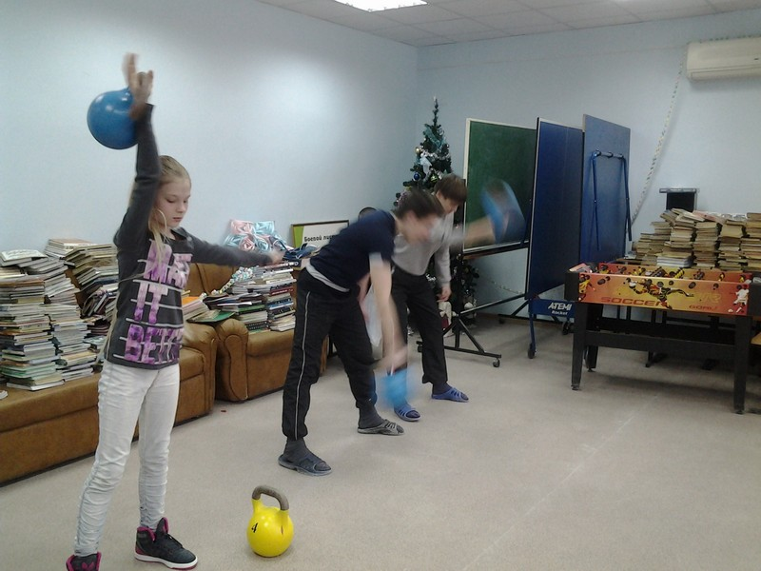Федерация Гиревого Спорта Кировской области
Некоммерческая организация Фонд поддержки и развития спорта

610035, РОССИЯ,
г.Кирово - Чепецк ул.Энергетиков -7

Тел./факс (83361) 4-88-04, 4-88-05.

8- 912 - 828 - 26 - 28

http://fgs.kirov.ru/

ИНН/КПП 4345101310/434501001

Р/сч. 40703810000040000035
в ОАО КБ “Хлынов”, г.Киров,

К/сч. 30101810100000000711

БИК 043304711

bronnikov@fgs.kirov.ru

Посещение ЦВСНП УМВД

(Центра временного содержания несовершеннолетних правонарушителей)

26 декабря 2013 года между УМВД России по Кировской области и НО Фонд поддержки и развития спорта «Федерация гиревого спорта Кировской области» было подписано соглашение о сотрудничестве с целью профилактики детской и подростковой преступности среди воспитанников Центра временного содержания несовершеннолетних правонарушителей, через проведение с подростками еженедельных тренировок и спортивных мероприятий.

12 января Бронников С.А. директор НО Фонд поддержки и развития спорта «Федерация гиревого спорта Кировской области» и Бронникова Милана (I детский разряд по гиревому спорту) провели мастер-класс с подростками в Центре временного нахождения несовершеннолетних правонарушителей УМВД по Кировской области, расположенного по адресу г.Киров, проспект Строителей д. 11 А.
В ЦВСНП УМВД на момент посещения находилось 7 несовершеннолетних, один из них находился в карантине.
Сопровождала нас по ЦВСНП старший воспитатель майор полиции Арасланова Т.В.
Несовершеннолетние подростки находятся в ЦВСНП УМВД по определению Суда за совершенные правонарушения, некоторые из них по пятому разу.
В адрес ЦВСНСП от НО Фонда «ФГСКО» был передан комплект из 8 гирь, всем подросткам вручены поздравительные Новогодние открытки содержащие в себе информацию о НО Фонде «ФГСКО», календарный план спортивных мероприятий на 2014 год и таблицу детских разрядных нормативов.
Каждому воспитаннику были выданы детские зачетные книжки спортсмена гиревика.
В ходе проведения мастер-класса 4 воспитанника усвоили технику выполнения упражнения рывок гири.
Был проведен зачет, в результате 3 воспитанника выполнили норматив III детского разряда, им были вручены значки соответствующей степени.
Показанные результаты подростками будут включены в протокол соревнований по гиревому спорту IV Мемориал Маршала Конева И.С.


Директор НО Фонда
«Федерация Гиревого Спорта
Кировской области» Бронников С.А.

